Weet jij wat je moet doen als iemand onwel wordt?

Zaterdag 16 maart start de EHBO vereniging Grathem Kelpen-Oler weer met een cursus EHBO. Tijdens deze ochtenden leer je de basisbeginselen van de EHBO, waaronder reanimatie, gebruik van AED en EHBO aan kinderen. Hieronder nog even de belangrijkste zaken op een rij.
.

Start Basis-cursus EHBO

- 8 zaterdagochtenden (inclusief examen)
- 9.30 uur tot 12.30 uur
- Nassaurie Grathem
- Start op zaterdag 16 maart en eindigt op zaterdag 15 juni (examen)
- Kosten 160 euro (inclusief cursusmateriaal en examen)
- Bij behaald diploma 1 jaar gratis lidmaatschap EHBO vereniging Grathem Kelpen-Oler

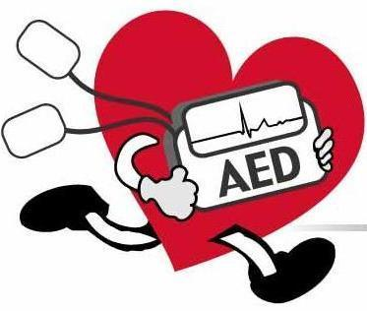

Tip:
Diverse ziektekostenverzekeraars vergoeden een gedeelte van deze kosten.

Ben je geïnteresseerd of heb je vragen?
Kijk dan op de site; info@ehbo-grathem-kelpen-oler.nl of bel Mieke Raemakers-Mennen tel: 06-52180994

